ملاحظات المحاضرة الثامنة أساليب كمية :

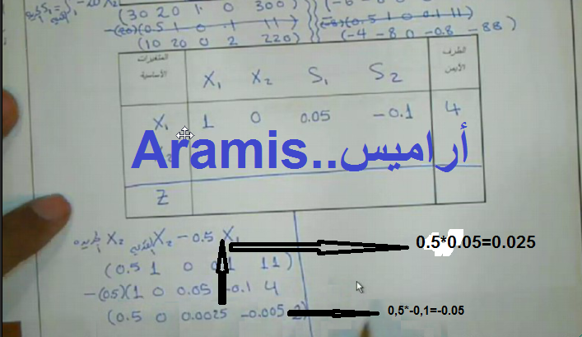

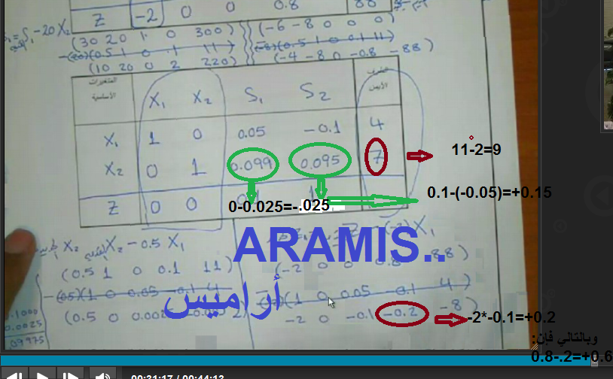

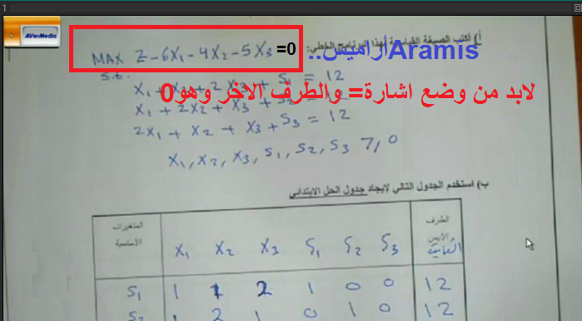
+ ملاحظة في المحاضرة8 مالية 2 :

يوجد ملاحظة بسيطة في مالية2 في المثال الأول
فالدكتور الفاضل عندما كتب 19% في المسألة لم يحوّلها
لذلك عند الحل لن تظهر النتيجة كما هي إنما سيظهر هذا العدد
22.782
